Funcionamiento

1. Instalar NetBeans 8 o superior (y que soporte Apache Tomcat)
2. Requisito conectado a internet.
3. Copiar todos los archivos a la carpeta de los proyectos de NetBeans.

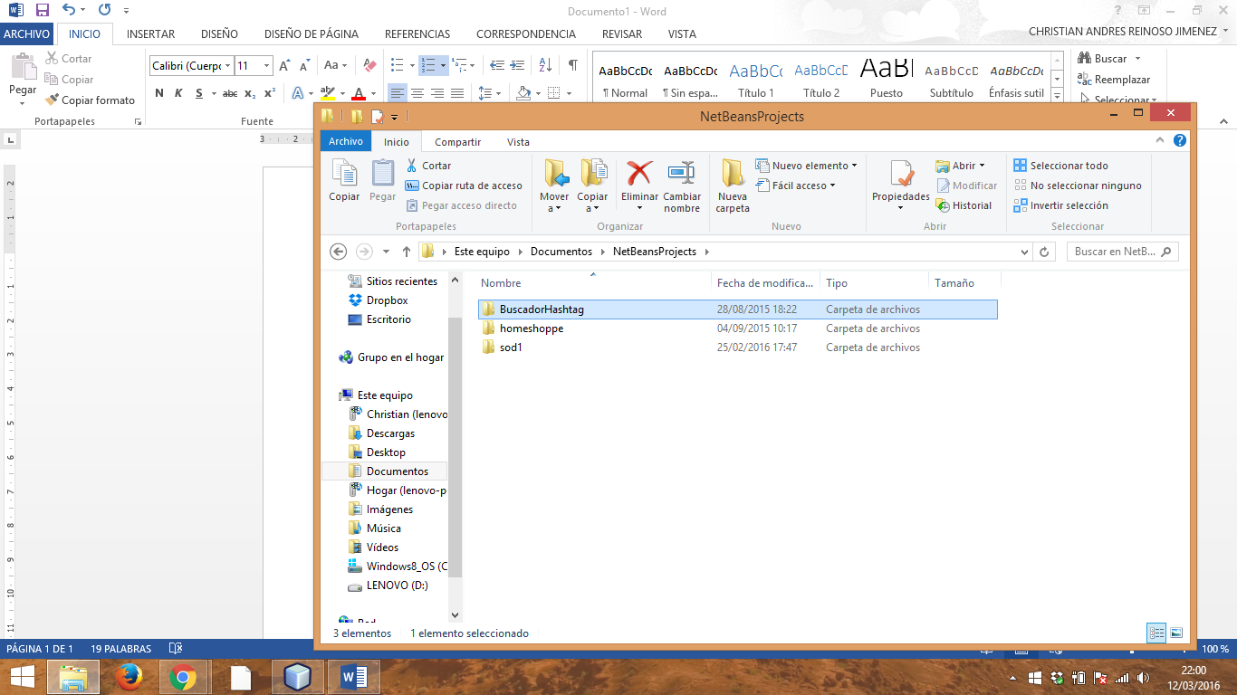

1. Abrir el proyecto desde NetBeans y ejecutar desde el archivo inicio.jsp

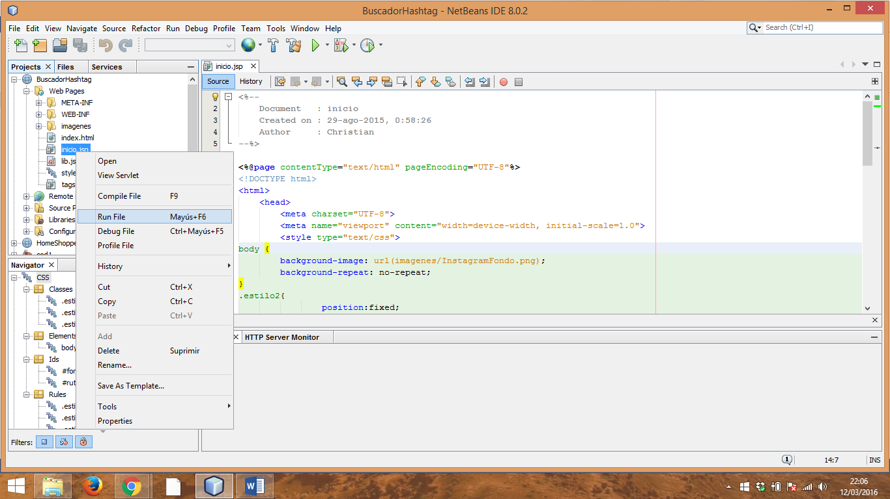

1. Realizar la búsqueda usando las apis de Google.

